Rinnakkainen maailma – uskonkäsitykset

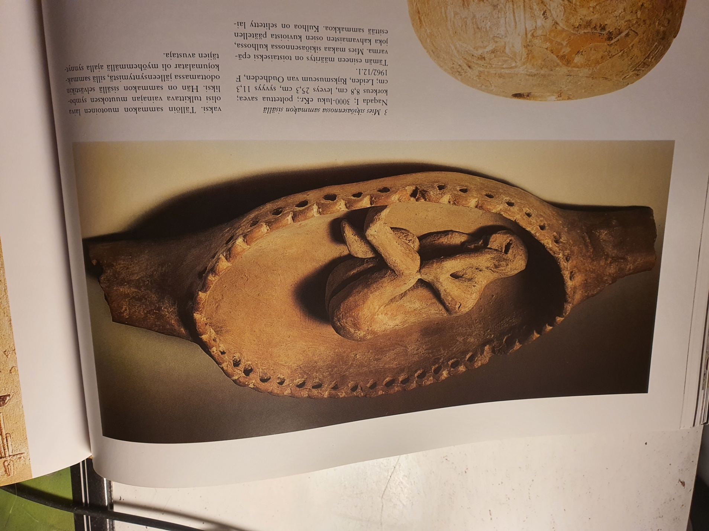

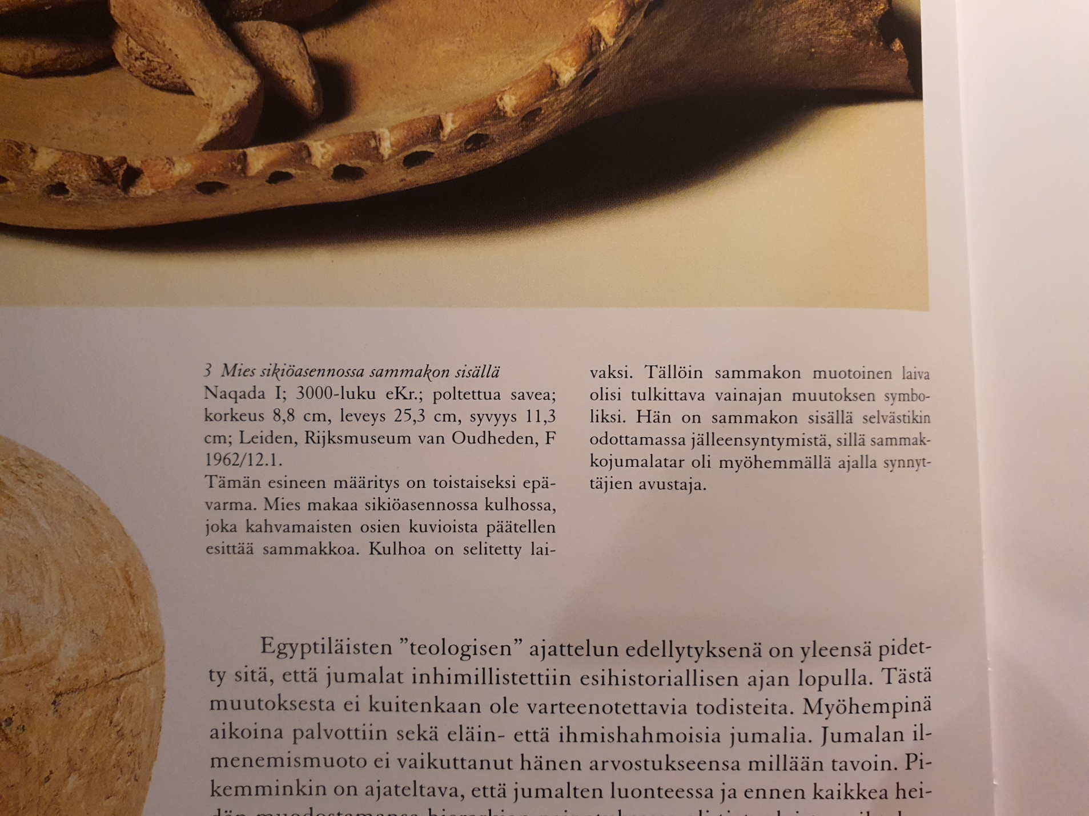

C:\Program Files (x86)\Microsoft Office\MEDIA\OFFICE12\Lines\BD21303_.gif

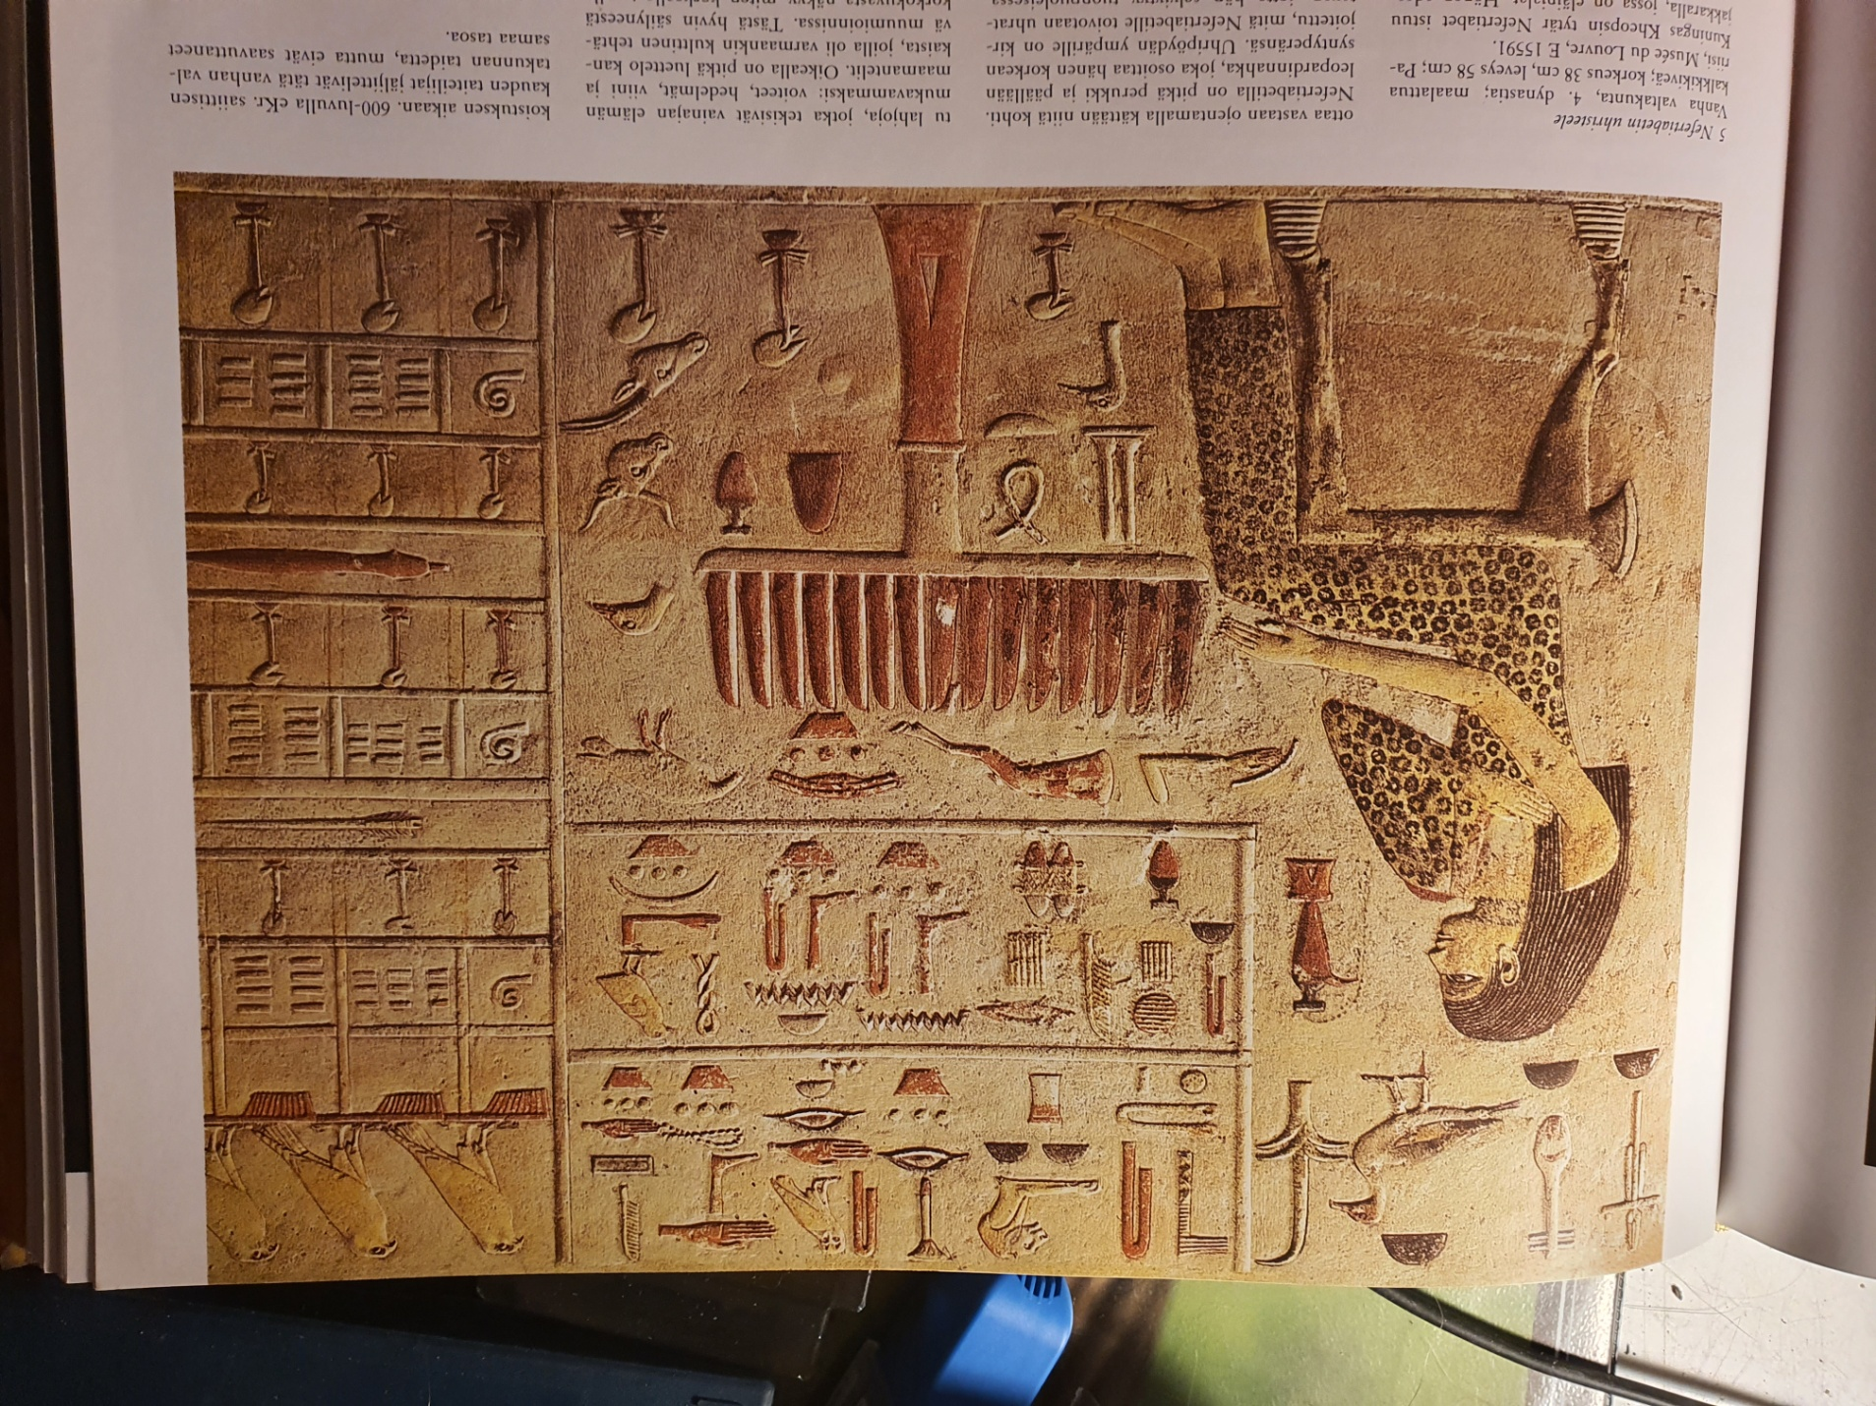

Nefertiabetin uhristeele

Vanha valtakunta, 4.dynastia; maalattua kalkkikiveä; korkeus 38 cm, leveys 58 cm.

Kuningas Kheopsin tytär Nefertiabet istuu jakkaralla, jossa on eläinjalat. Hänen edessään on uhripöydällä paljon leipiä, jotka hän ottaa vastaan ojentamalla kättään niitä kohti. Nefertiabetilla on pitkä leopardinnahka, joka osoittaa hänen korkean syntyperänsä. Uhripöydän ympärille on kirjoitettu, mitä Nefertiabetille toivotaan uhrattavan, jotta hän selviytyy tuonpuoleisessa. Vielä ylempänä on kahdessa ruudussa lueteltu lahjoja, jotka tekisivät vainajan elämän mukavammaksi: voiteet, hedelmät, viini ja maamantelit. Oikealla on pitkä luettelo kankaista, joilla on varmaakin kulttinen tehtävä muumioinnissa. Tästä hyvin säilyneestä korkokuvasta näkyy, miten korkealle tasolle reliefitaide kehittyi vanhan valtakunnan kukoistuksen aikaan. 600-luvulla eKr. saiittisen kauden taiteilijat jäljittelivät tätä vanhan valtakunnan taidetta, mutta eivät saavuttaneet samaa tasoa.

C:\Program Files (x86)\Microsoft Office\MEDIA\OFFICE12\Lines\BD21303_.gif

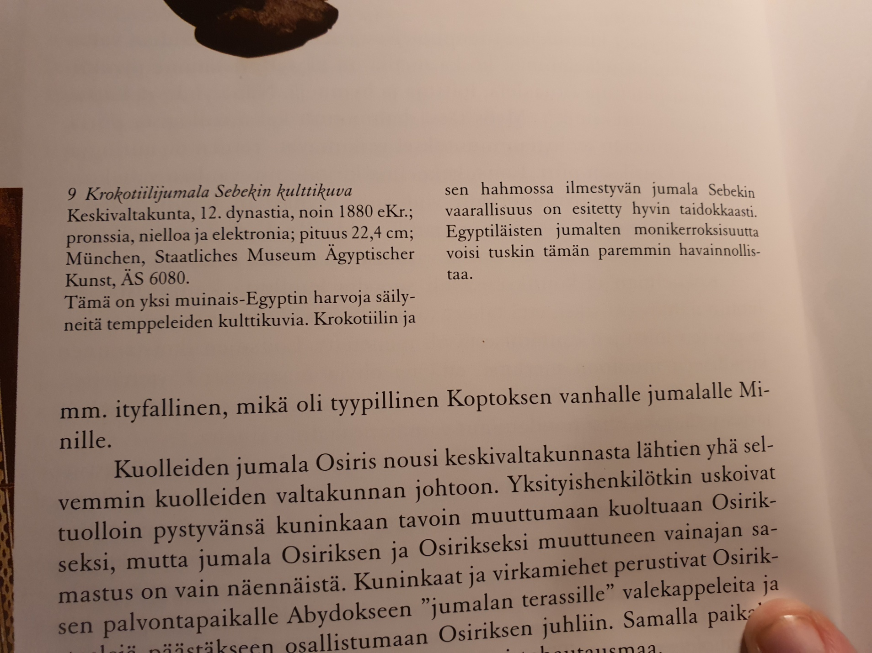

C:\Program Files (x86)\Microsoft Office\MEDIA\OFFICE12\Lines\BD21303_.gif

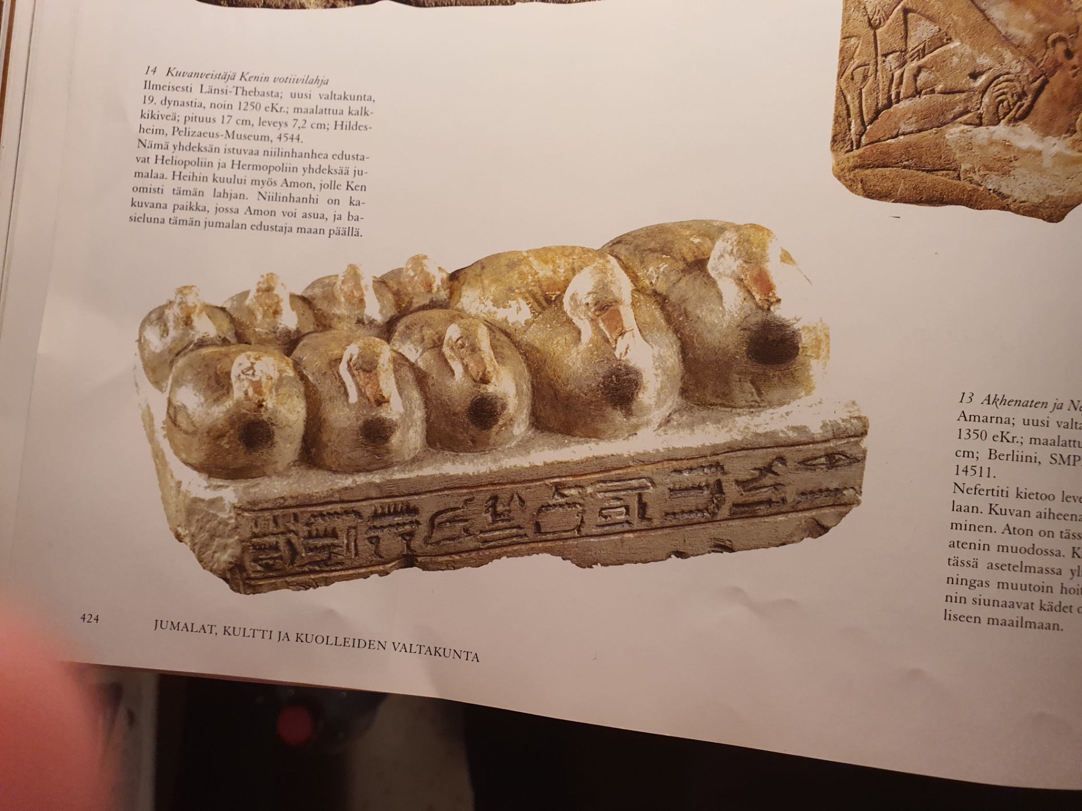

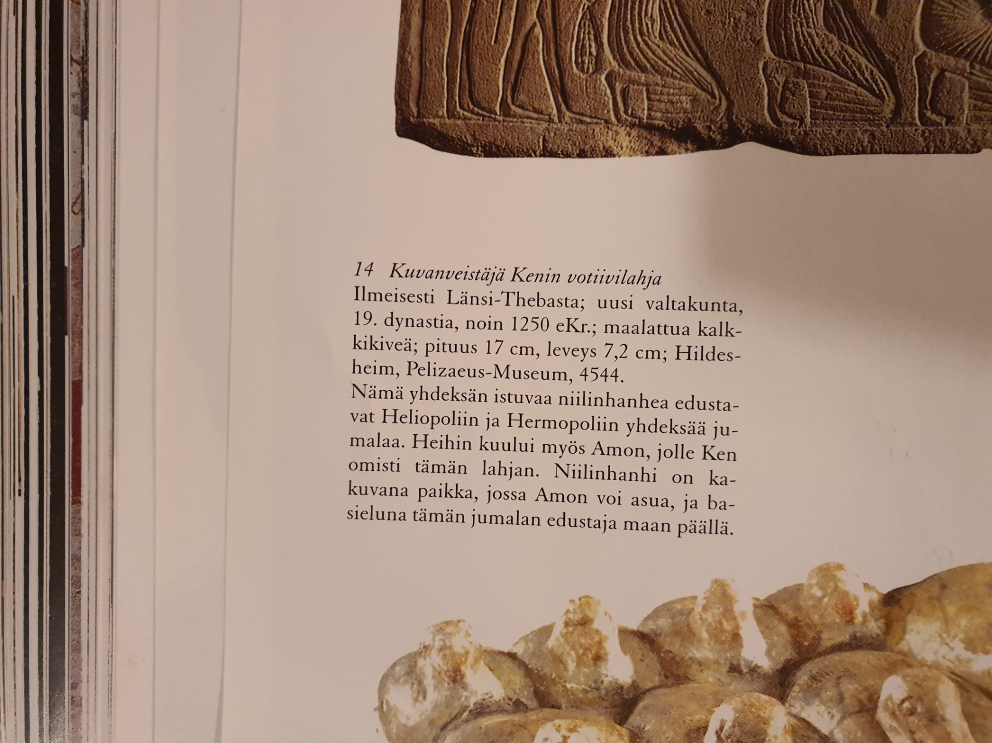

C:\Program Files (x86)\Microsoft Office\MEDIA\OFFICE12\Lines\BD21303_.gif

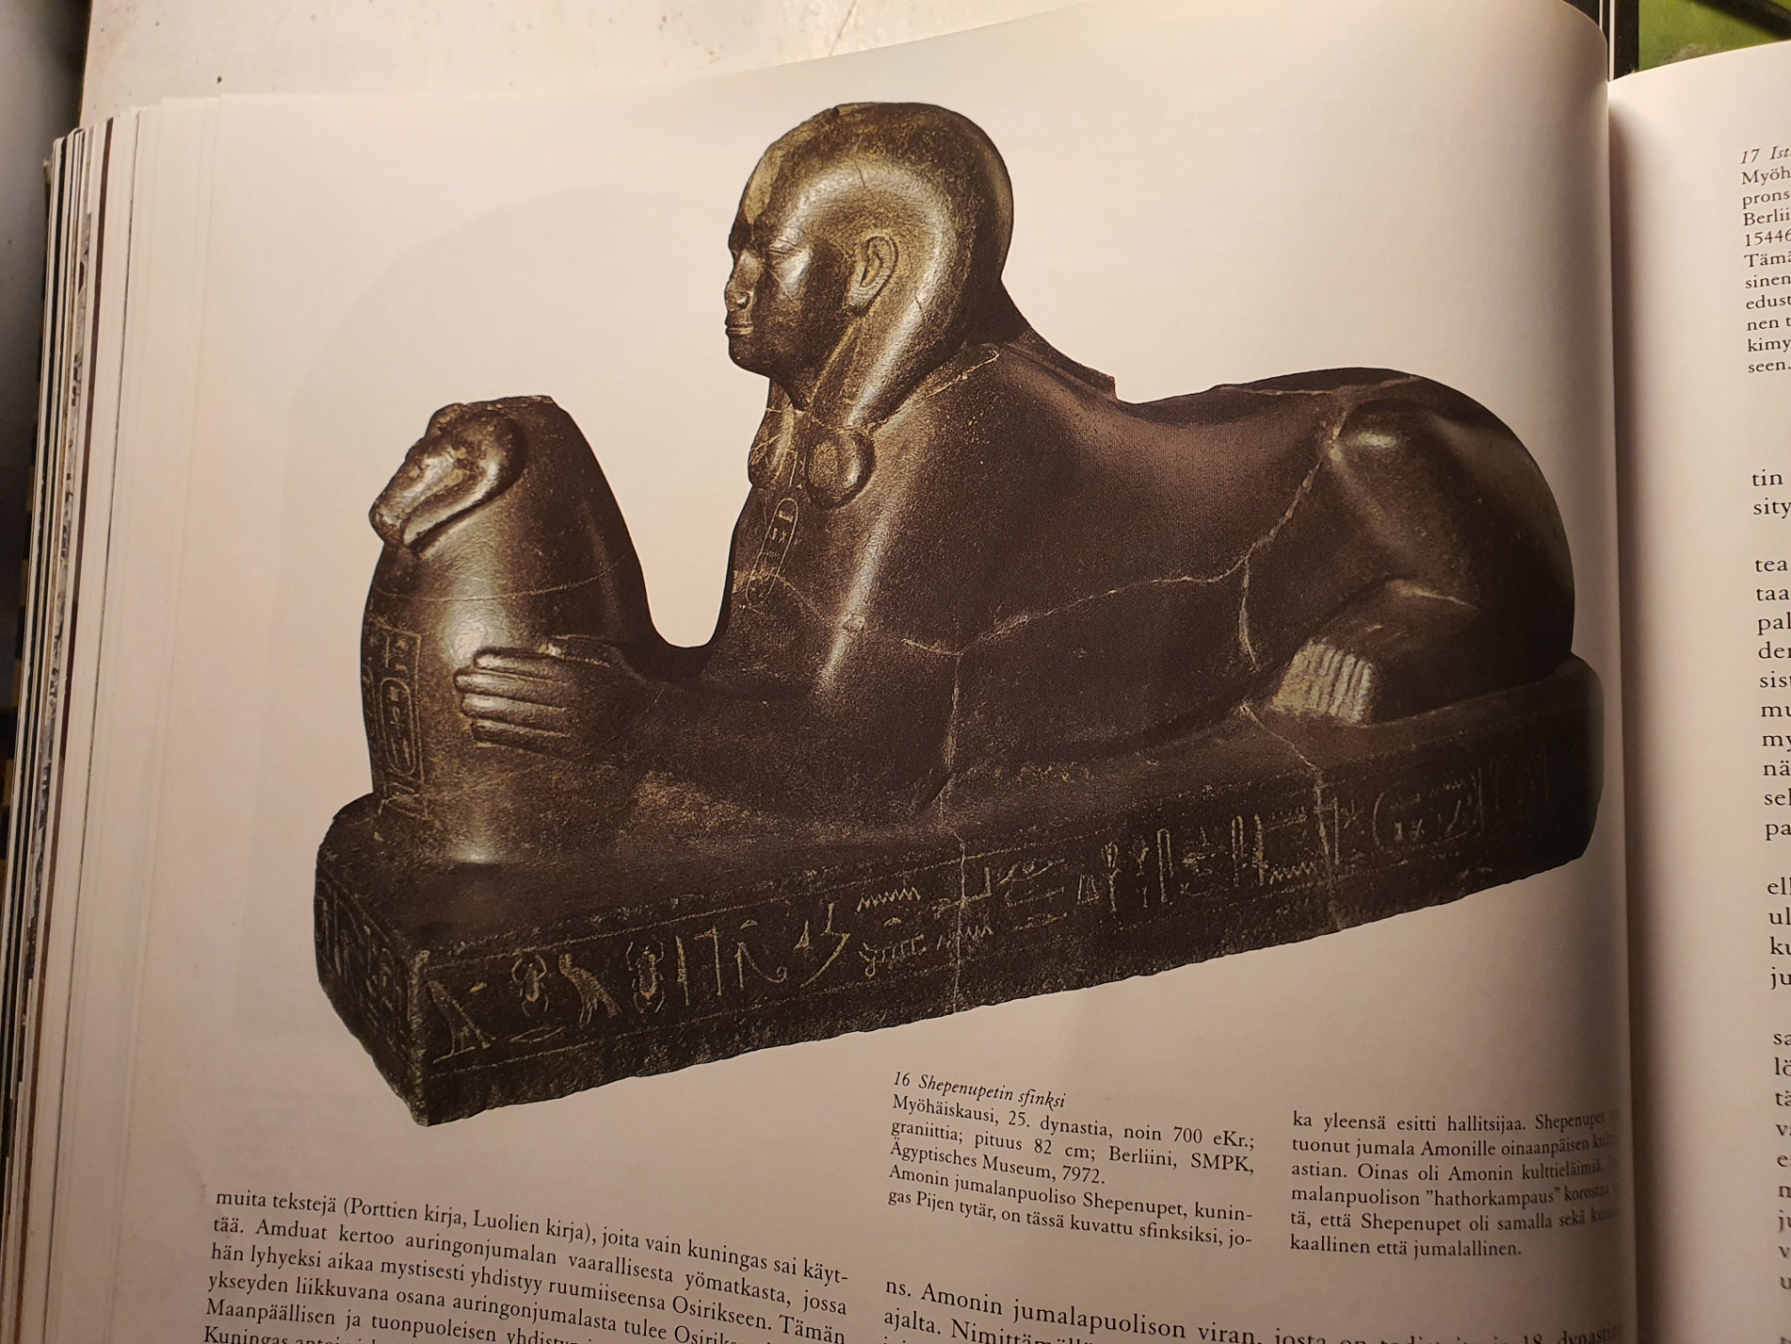

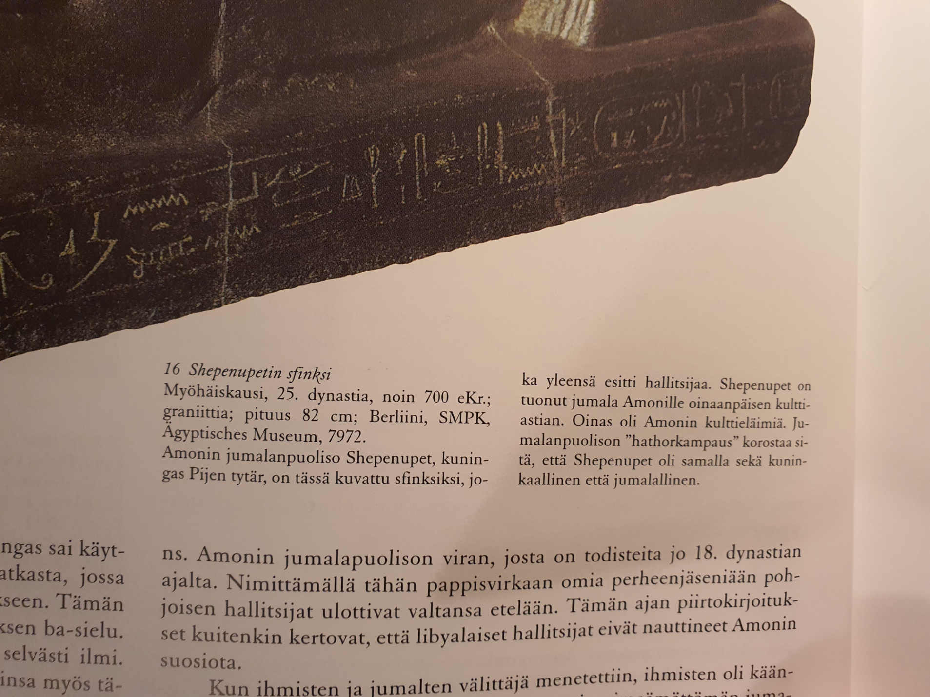

C:\Program Files (x86)\Microsoft Office\MEDIA\OFFICE12\Lines\BD21303_.gif